试 验 报 告

试验名称：加载振动耐久

主检： |  | 日期： | 2021年3月31日
审核： |  | 日期： | 年月日
批准： |  | 日期： | 年月日

北京光华荣昌汽车部件有限公司实验室

声 明

⑴ 报告无检测机构“实验室”章无效。
⑵ 报告无主检、审核、批准人签字无效。
⑶ 报告涂改无效
⑷ 复制报告未重新加盖“实验室”章无效。
⑸ 对检测报告若有异议，请收到报告后15个工作日内通知主检人。
⑹ 送样检测仅对样品负责。
⑺ 电子版报告无安全密码无效。

试验单位：北京光华荣昌汽车部件有限公司实验室
地 址：北京市昌平区流村镇工业园区
电 话： (010) 60793358-5711 邮 编：102200

样品名称 | 上卧铺总成 | 车 型 | GTL
样品件号 | H470400000212 | 样品数量 | 1件
委托单位 | 座椅工程部 | 生产单位 | /
送 样 者 | 卢海涛 | 送样日期 | 2021年3月1日
试验地点 | 北京光华荣昌汽车部件有限公司实验室 | 试验日期 | 2021年3月17日
试验项目 | 加载振动耐久
试验标准 | 试验申请单
试验目的 | PV
试验结果 | 经检验所送样品所检验项目符合要求
备 注 | H470400000211、H470400000213以及 H470400000214这3种上卧铺总成与H470400000212结构相同或近似，只是面料不同，不影响试验结果，故本报告涵盖H470400000211、H470400000213、 H470400000214。

一、试验条件
试验时间： | 2021年3月17日—2021年3月17日
试验地点： | 北京光华荣昌汽车部件有限公司实验室
试验人员： | 祁翔
环境温/湿度： | 温度：23℃；湿度：52 %
二、试验仪器设备
序号 | 设备名称 | 设备编号 | 规格型号 | 厂家 | 精度 | 有效期
1 | 电子震动试验系统 | N-008 | MPA406 | 北京航天希尔技术有限公司 | —— | 2021年9月9日
三、试验方法及评价标准
1、试验方法
放置100Kg沙袋，沙袋与卧铺接触面积不小于0.5m2，振动方向上下方向，振动频率15Hz，按以下要求进行1个循环（5.9m/s2(0.6g)6万次→9.8m/s2(1.0g)2.5万次→13.7m/s2(1.4g)0.7万次→17.7m/s2(1.8g)0.15万次→23.5m/s2(2.4g)0.03万次），在室温下进行4个循环。
2、评价标准
试验后，翻转机构不损坏失灵，总成不损坏，卧铺连接点不分离。
四、标准偏离
1、标准偏离
无
五、试验结果
1、试验结果
试验后，翻转机构未损坏失灵，总成未损坏，卧铺连接点未分离。
2、结果照片
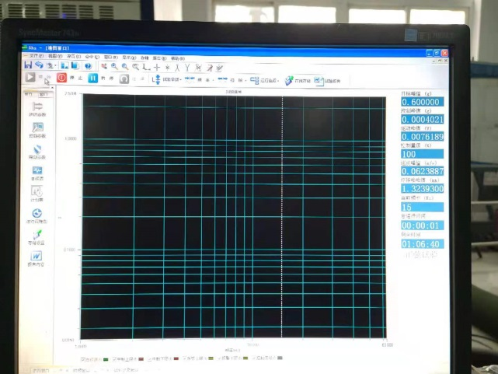
3、试验结论
合格
备注: 合格: 达到要求; 不合格: 未达到要求; 不评价:未提供评价标准:
六、试验照片
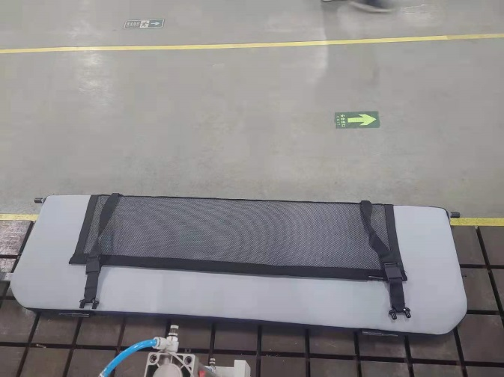
来样照片
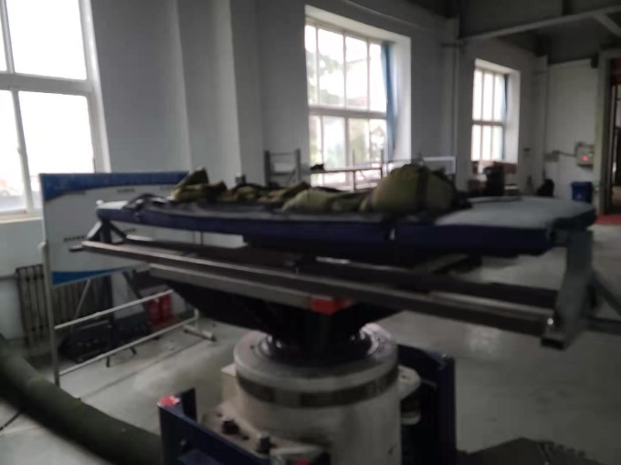
试验中
 | 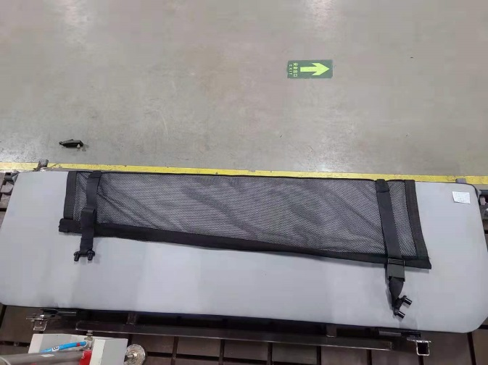
试验前 | 试验后
附录：样品情况表
项 目 | 样品情况
车辆名称、型号、商标 | GTL
车辆类型 | /
车辆生产厂 | /
样品名称 | 上卧铺总成
规格型号 | H470400000212
结构 | /
材料名称 | /
正面颜色 | /
**报告结束**

